学校八届二次教职工代表大会暨工会会员代表大会顺利召开
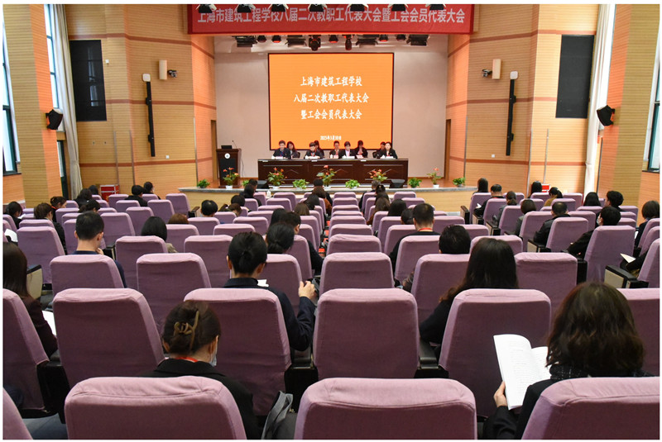
3月10日，上海市建筑工程学校八届二次教职工代表大会暨工会会员代表大会顺利召开，校党政领导班子成员、全体正式代表、列席代表参会。
会议在《国歌》声中拉开帷幕。
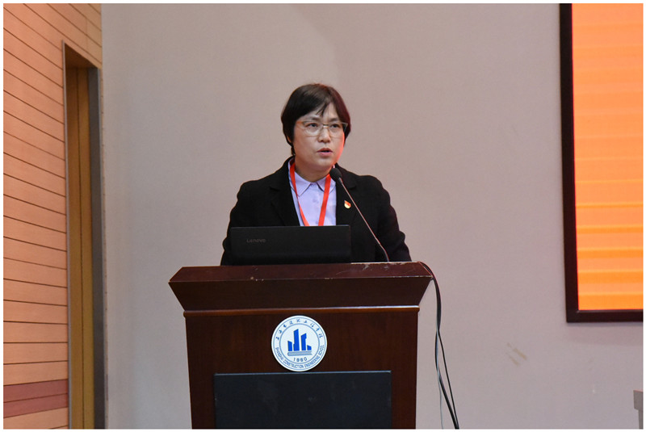
代表们听取和审议了校长杨秀方作的题为《守正出新谋发展，凝心聚力谱新篇，践行高质量发展要求》的2022年学校行政工作报告。
杨校长从“全力以赴做好防控工作，守住校园安全稳定底线；扎实推进立德树人根本任务，促进学生全面发展；持之以恒夯实学校内涵建设，推动学校教育教学改革创新；全面深化新时代师资队伍建设，打造人才发展高地；精心探索产教融合新路径，持续增强社会服务能力；着力构建学校规范化体系，不断提升学校办学品质”六个方面带领大家全面回顾了学校在2022年的成绩与发展，对一年来为学校高质量发展付出汗水、作出贡献的教职工，致以崇高的敬意与衷心的感谢。
杨校长表示2023年是学校“十四五”发展规划的关键年，是学校优质校建设、提质培优行动计划的决胜年。学校将以习近平新时代中国特色社会主义思想为指导，深入学习贯彻党的二十大精神，认真落实习近平总书记关于教育的重要论述，以立德树人为根本任务，以提升人才培育质量为重点，以推动教学改革为关键，以深化产教融合为新方向，全面提升学校的办学内涵，推动学校事业迈入高质量发展的新阶段。
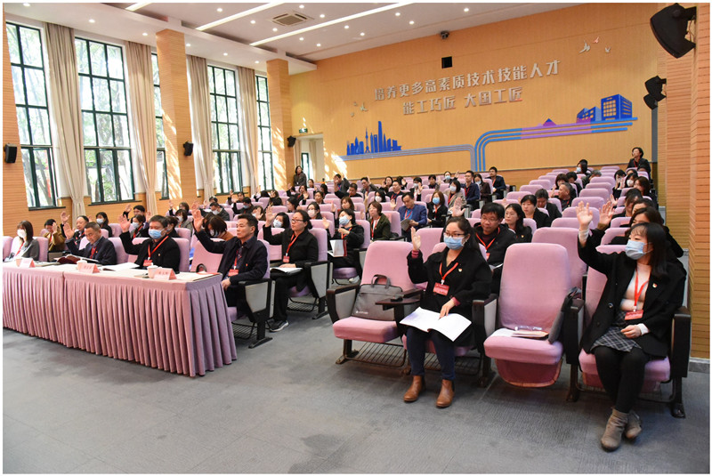
出席学校八届二次教代会暨工会会员代表大会的四个代表团，认真审议了《上海市建筑工程学校2022年预算执行及财务工作报告》、《上海市建筑工程学校八届二次教职工代表大会工会工作报告》、《上海市建筑工程学校2022年工会经费审查报告》、《上海市建筑工程学校章程》。代表们以高度的使命感和责任感，对大会各个文件进行了认真而热烈的讨论，大家畅所欲言，为学校高质量发展建言献策。办公室主任吴静妮宣读了各代表团审议情况汇报。
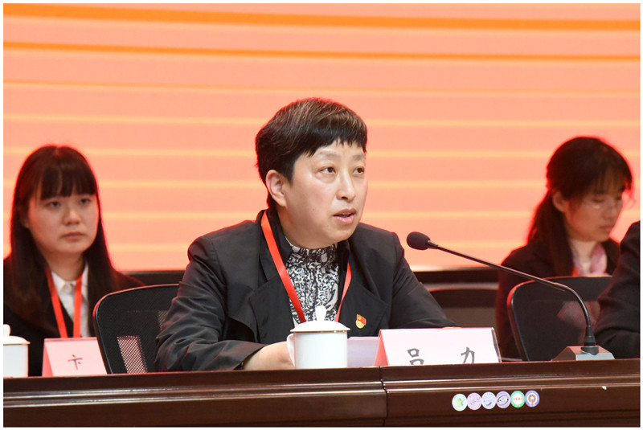
校党委书记吕力作总结讲话，她代表学校党委向大会的圆满成功表示祝贺。立足学校发展，吕力提出三点要求，一是要充满信心主动迎接挑战。面对上海乃至全国的职业教育新形势、新任务，对标优秀中职校和本科层次职业大学的要求，全体教职工要主动担当有作为，要认真深入学习党的二十大精神、相关职业教育文件，提高站位，主动把学校发展放到服务上海建设社会主义现代化国际大都市的全局中谋划推进，提高办学质量，做强办学特色，追求卓越、争创一流。二是要自我加压强化素质提升。要做有道德情操、有扎实学识、有仁爱之心的“四有”好老师，当好学生成长的引路人，时刻铭记教书育人使命，努力践行上海市第十二次党代会提出的“一切美好的未来都是干出来的。要干字当头，迎难而上、知重负重、比学赶超，奋进新征程、建功新时代。”三是要加强自身建设勇毅前行。教代会是推进依法治校，提高管理工作水平的一项重要制度。各位代表要牢牢树立以人民为中心理念，牢固树立“全心全意依靠教职工办学的思想”，不断提高履职水平，切实履行教代会的民主管理、民主监督的职责，为学校发展积极建言献策。
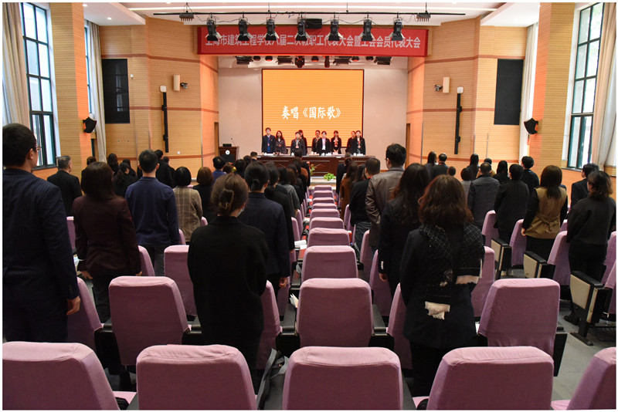
大会在《国际歌》声中胜利闭幕。
路虽远，行则将至；事虽难，做则必成。学校已进入了一个新的发展阶段，站在发展新的起点，学校将坚守立德树人初心使命，凝心聚力，团结奋斗，高质量完成2023年学校各项工作，以奋发有为的精神推动学校事业迈入高质量发展的新阶段！

